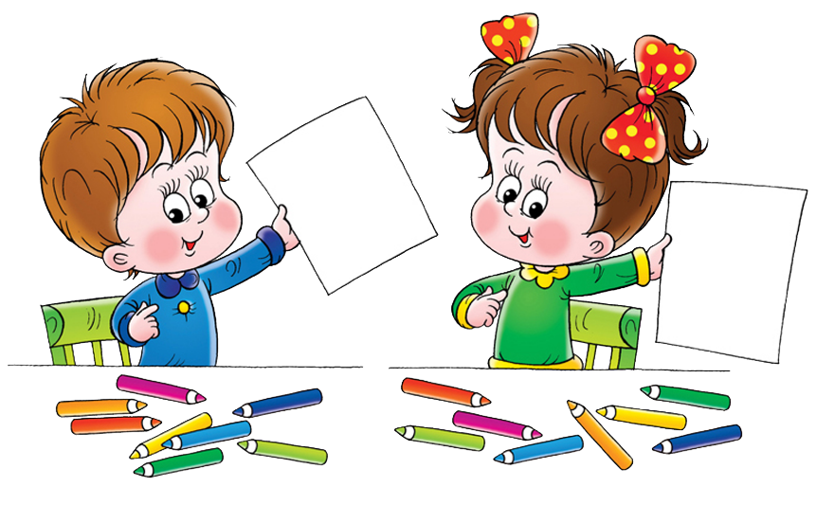
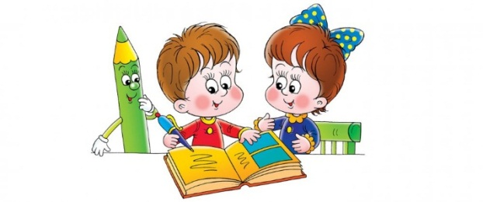
ВОЗРАСТНЫЕ ОСОБЕННОСТИ ДЕТЕЙ 5-6 ЛЕТ Возраст 5-6 лет - это старший дошкольный возраст. Он является очень важным возрастом в развитии познавательной сферы ребенка, интеллектуальной и личностной. Его можно назвать базовым возрастом, когда в ребенке закладываются многие личностные качества, формируется образ «Я», половая идентификация. В этом возрасте дети имеют представление о своей гендерной принадлежности по существенным признакам. Важным показателем этого возраста 5-6 лет является оценочное отношение ребенка к себе и другим. Дети могут критически относиться к некоторым своим недостаткам, могут давать личностные характеристики своим сверстникам, подмечать отношения между взрослыми или взрослым и ребенком. 90% всех черт личности ребенка закладывается в возрасте 5-6 лет. Очень важный возраст, когда мы можем понять, каким будет человек в будущем.
Ведущая потребность в этом возрасте – потребность в общении и творческая активность. Общение детей выражается в свободном диалоге со сверстниками и взрослыми, выражении своих чувств и намерений с помощью речи и неречевых средств (жестов, мимики). Творческая активность проявляется во всех видах деятельности, необходимо создавать условия для развития у детей творческого потенциала. Ведущая деятельность – игра, в игровой деятельности дети уже могут распределять роли и строить своё поведение, придерживаясь роли. Игровое взаимодействие сопровождается речью. С 5 лет ребёнок начинает адекватно оценивать результаты своего участия в играх соревновательного характера. Удовлетворение полученным результатом начинает доставлять ребёнку радость, способствует эмоциональному благополучию и поддерживает положительное отношение к себе. Ведущая функция – воображение, у детей бурно развивается фантазия. Воображение – важнейшая психическая функция, которая лежит в основе успешности всех видов творческой деятельности человека. Детей необходимо обучать умению планировать предстоящую деятельность, использовать воображение для развития внутреннего плана действий и осуществлять внешний контроль посредством речи.
В 5-6 лет ребенок как губка впитывает всю познавательную информацию. Научно доказано, что ребенок в этом возрасте запоминает столько материала, сколько он не запомнит потом никогда в жизни. В познавательной деятельности продолжает совершенствоваться восприятие цвета, формы и величины. Дети называют не только основные цвета, но и их оттенки, знают формы. В этом возрасте ребенку интересно все, что связано с окружающим миром, расширением его кругозора. Лучшим способом получить именно научную информацию является чтение детской энциклопедии, в которой четко, научно, доступным языком, ребенку описывается любая информация об окружающем мире. Ребенок получит представление о космосе, древнем мире, человеческом теле, животных и растениях, странах, изобретениях и о многом другом.
Это период наивысших возможностей для развития всех познавательных процессов: внимания, восприятия, мышления, памяти, воображения. Для развития всех этих процессов усложняется игровой материал, он становится логическим, интеллектуальным, когда ребенку приходится думать и рассуждать. Конструктор хорошо развивает логическое мышление. Здесь важным моментом является складывание по схеме – образцу, начиная с простых узоров. Кубики, различные головоломки, мозаику необходимо выкладывать по картинке, ориентируясь на цвет, форму, величину. В логических играх ребенок должен увидеть последовательность, проследить логическую закономерность и обосновать.
В играх на логику прослеживается и личностный аспект дошкольника. Правильно решив упражнение, ребенок радуется, чувствует уверенность в себе и желание побеждать. Есть дети, которые сдаются, не верят в свои силы и задача родителей выработать у ребенка стремление победить. Важно, ребенок должен знать, что «Я могу». Необходимо прививать интерес к размышлению и рассуждению, поиску решений, научить испытывать удовольствие от прилагаемых усилий и получаемого результата. Важно, чтобы детям сопутствовал успех.
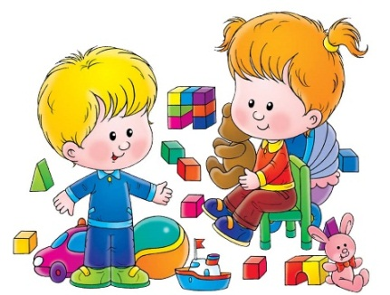
Главное, в развитии детей 5-6 лет – это их познавательное развитие, расширение кругозора. И все игры, направленные на это, дадут хороший результат. Не отвечайте односложно – «да» или «нет». Отвечайте ребенку развернуто, спрашивайте его мнение, заставляйте думать и рассуждать. А почему сейчас зима? Докажи. А почему в лесу нельзя разводить костер. Обоснуй. У детей много неосознанной информации в голове, задача взрослых им в этом помочь.
Дети шестого года жизни уже могут распределять роли до начала игры и строить свое поведение, придерживаясь роли. Игровое взаимодействие сопровождается речью, соответствующей и по содержанию, и интонационно взятой роли. Речь, сопровождающая реальные отношения детей, отличается от ролевой речи. Дети начинают осваивать социальные отношения и понимать подчиненность позиций в различных видах деятельности взрослых, одни роли становятся для них более привлекательными, чем другие. При распределении ролей могут возникать конфликты, связанные субординацией ролевого поведения. Наблюдается организация игрового пространства, в котором выделяются смысловой «центр» и «периферия». В игре «Больница» таким центром оказывается кабинет врача, в игре Парикмахерская» — зал стрижки, а зал ожидания выступает в качестве периферии игрового пространства.) Действия детей в играх становятся разнообразными.
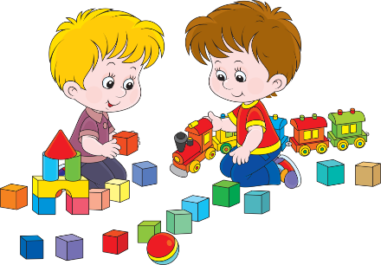
Конструирование характеризуется умением анализировать условия, в которых протекает эта деятельность. Дети используют и называют разные детали деревянного конструктора. Могут заменить детали постройки в зависимости от имеющегося материала. Овладевают обобщенным способом обследования образца. Дети способны выделять основные части предполагаемой постройки. Конструктивная деятельность может осуществляться на основе схемы, по замыслу и по условиям. Появляется конструирование в ходе совместной деятельности.
Дети могут конструировать из бумаги, складывая ее в несколько раз (два, четыре, шесть сгибаний); из природного материала. Они осваивают два способа конструирования: 1) от природного материала к художественному образу (в этом случае ребенок «достраивает» природный материал до целостного образа, дополняя его различными деталями); 2) от художественного образа к природному материалу (в этом случае ребенок подбирает необходимый материал, для того чтобы воплотить образ).
Однако дети могут испытывать трудности при анализе пространственного положения объектов, если сталкиваются с несоответствием формы и их пространственного расположения. Это свидетельствует о том, что в различных ситуациях восприятие представляет для дошкольников известные сложности, особенно если они должны одновременно учитывать несколько различных и при этом противоположных признаков.
Продолжают развиваться устойчивость, распределение, переключаемость внимания. Наблюдается переход от непроизвольного к произвольному вниманию.
Продолжает совершенствоваться речь, в том числе ее звуковая сторона. Дети могут правильно воспроизводить шипящие, свистящие и сонорные звуки. Развиваются фонематический слух, интонационная выразительность речи при чтении стихов в сюжетно-ролевой игре и в повседневной жизни.
Совершенствуется грамматический строй речи. Дети используют практически все части речи, активно занимаются словотворчеством. Богаче становится лексика: активно используются синонимы и антонимы.
Развивается связная речь. Дети могут пересказывать, рассказывать по картинке, передавая не только главное, но и детали.

